【参考資料－２（記載例）】

カメラキャリブレーション及び精度確認試験結果報告書

受注者名：株式会社 ○○○○

(1) カメラキャリブレーションの実施記録
項目 | 実施記録内容等
１ カメラキャリブレーション実施日 | ○○年○○月○○日
２ 作業機関名 | ○○株式会社
３ 実施担当者名 | ○○ ○○
４ 使用するデジタルカメラ  ①メーカー ：製造メーカー名  ②測定装置名称 ：製品名、機種名  ③測定装置の情報：製造番号 | ① ■■株式会社  ② △△システム、▲▲▲▲  ③ AA-1234
５ キャリブレーション手順等  ①手順  ②キャリブレーション結果の確認 | ①手順  ・既定の○○を撮影し、距離や位置を確認する。  ・  ②キャリブレーション結果の確認  ・システム校正が完了すると画面に「校正完了」と表示されることを確認した。  ・

(2) 精度確認試験結果
項目 | 写真・図表等
１ 精度確認の対象機器（画像計測）  ①メーカー名：■■株式会社  ②計測機器名：△△システム  ③機器の型番等：AA-1234 | 機器写真等
２ 検証機器（従来方法）  ①メーカー名：○○株式会社  ②計測機器名：●●テープ  ③機器の型番等：BB-5678 | 機器写真等
３ 計測条件  ①計測日時：○○年○○月○○日  ②気象条件：晴れ（日射、影の影響なし）  ③計測部位等：擁壁 | 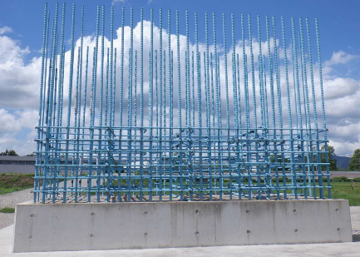
４ 精度確認方法
●●テープを配筋表面に設定し、撮影を行う。撮影の際には配筋計測面と△△システムの距離を○ｍ程度話して撮影を行う。
５ 精度確認結果  ・従来方法での計測結果  鉄筋間隔 鉄筋径  ・画像計測での計測結果  鉄筋間隔 鉄筋径 | 計測機器の画面、精度確認状況写真等
   | 設計値 | 従来計測  結果 |  |  | 設計値 | 従来計測  結果
  1-1 | 250mm | 249mm |  | 1 | D32 | D32
  1-2 | 250mm | 246mm |  | 2 | D32 | D32
  2-1 | 150mm | 147mm |  | 3 | D32 | D32
  2-2 | 150mm | 148mm |  | 4 | D32 | D32
   | 設計値 | 従来計測  結果 |  |  | 設計値 | 従来計測  結果
  1-1 | 250mm | 249.5mm |  | 1 | D32 | D32
  1-2 | 250mm | 246.7mm |  | 2 | D32 | D32
  2-1 | 150mm | 148.2mm |  | 3 | D32 | D35
  2-2 | 150mm | 147.9mm |  | 4 | D32 | D32

